Лабораторные работы по курсу “Методы обработки изображений” (3й курс 2й семестр)
(МЕТОБРАБИЗОБР 1.1; МЕТОБРАБИЗОБР 1.2; МЕТОБРАБИЗОБР 1.3)

ЛР_3. Формирование распределения случайных величин в заданной области определения.

Цель
Изучить методы формирования заданных распределений случайных координат и направлений лучей в пространстве. Доказать корректность полученных распределений случайных величин.

Задание
- Сформировать равномерное распределение случайных точек (P₁, P₂, …) внутри треугольника. Треугольник задан тремя координатами в пространстве (V₁, V₂, V₃). Число точек используемых в выборке 100000, число точек, сформированных внутри треугольника также 100000.
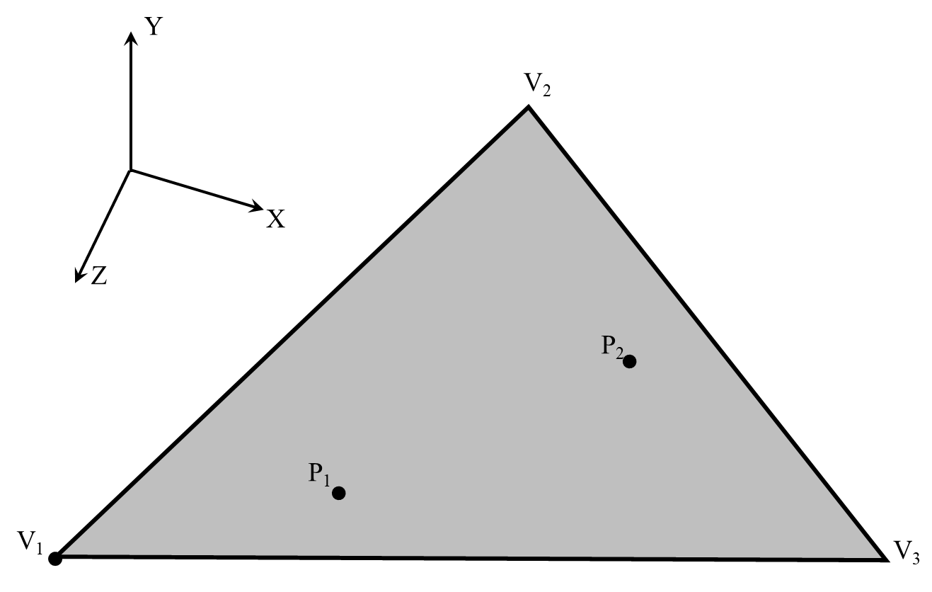
Доказать, что полученное распределение равномерное и все точки лежат внутри треугольника.
- Сформировать равномерное распределение случайных точек (P₁, P₂, …) внутри круга. Круг задан ориентацией нормали N, радиусом круга R_{c}, и его центром C. Число точек используемых в выборке 100000, число точек, сформированных внутри круга также 100000.
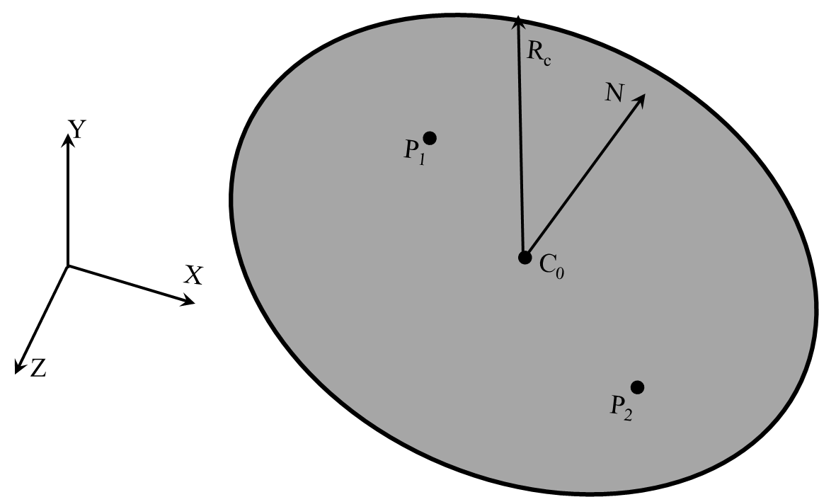
Доказать, что полученное распределение равномерное и все точки лежат внутри круга.
- Сформировать равномерное распределение случайных направлений в пространстве (точек на единичной сфере P₁, P₂, …). Число точек используемых в выборке 100000, число полученных направлений также 100000.
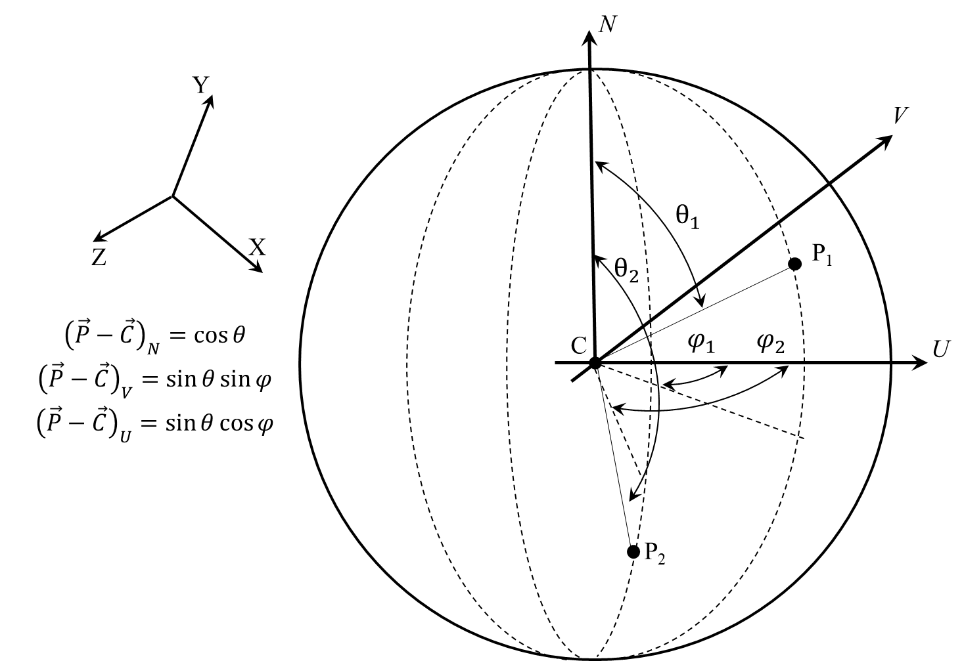
Доказать, что полученное распределение равномерное и для всех выборок были сформированы направления.

- Сформировать распределение случайных направлений с косинусным распределением плотности вероятности относительно вектора N (единичных векторов, ориентированных по направлению P₁ – C, P₂ – C, …, плотность вероятности пропорциональна длине вектора P – C). Распределение симметрично относительно вектора N. Число точек используемых в выборке 100000, число полученных направлений также 100000.
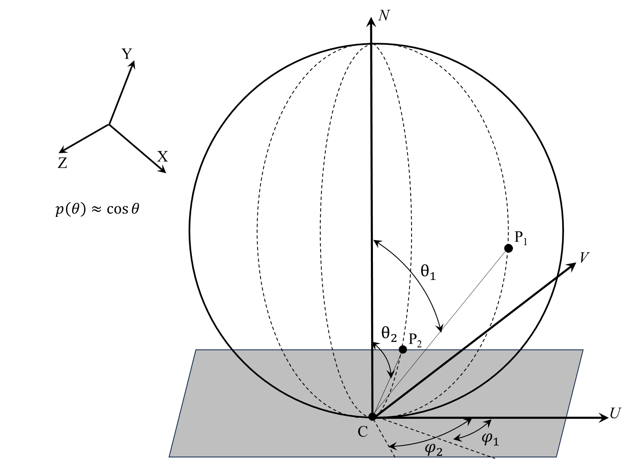
Доказать, что полученное распределение косинусное и для всех выборок были сформированы направления.

- Используемая литература
Д. Д. Жданов, И. С. Потемин, А. Д. Жданов "Методы расчёта глобальной освещённости" учебно-методическое пособие ИТМО 2023
https://books.ifmo.ru/file/pdf/3275.pdf

